上海市儿童医院

各项目软件维保项目

单一来源采购文件

采购编号：2024-ETLXXXB-010

2024年09月03日
第一章 采购邀请
采购编号：2024-ETLXXXB-010
- 项目概况：
1. 采购项目：
包件号 | 项目名称 | 邀请谈判供应商 | 报名链接
01 | 心电信息系统 | 北京麦迪克斯科技有限公司 | 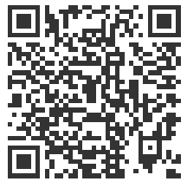  https://gysgl.shchildren.com.cn:9088/supplier/hospital/visit?pc=32608242-32742176
02 | 电生理网络信息系统 | 北京麦迪克斯科技有限公司
03 | 微生物实验室信息管理系统 | 上海红爵信息科技发展有限公司
04 | 网间传输平台 | 上海京颐信息科技有限公司
05 | 新生儿筛查产妇产院联动信息系统 | 上海龙幸医疗设备有限公司
06 | 桌面管理软件维护 | 上海普成信息技术有限公司
07 | 肺功能信息管理系统项目合同 | 北京易优联科技有限公司
08 | 科研管理信息系统 | 上海东篱信息科技有限公司
09 | 物资管理信息系统 | 万达信息股份有限公司
10 | 动态心电图报告联网 | 上海祐哲生物科技有限公司
11 | 伦理审查管理系统 | 南京海泰医疗信息系统有限公司
12 | 药物临床试验管理系统 | 南京海泰医疗信息系统有限公司
13 | 采购中心管理系统 | 上海铭铸信息科技有限公司
14 | 万维信数字证书购买 | 上海市数字证书认证中心有限公司

说明：以上包件可投一个或多个包件，每个包件必须单独提供单一来源采购文件。
- 单一来源理由：项目由各邀请采购供应商/原厂建设开发，由于涉及系统的开发代码及安全性等因素，为确保系统的正常使用及临床应用的安全和可靠，保证数据及服务的连续性及完整性，拟邀请原开发供应商/原厂提供系统维护。
- 服务期限：3年。合同一年一签，评估合格后续签下一年合同。
二、合格供应商基本资质要求：
- 参选人为具有合法经营资质的独立法人、其他组织。
- 参选人在参加采购活动前三年内，在经营活动中没有重大违法记录，并提交《无重大违法记录承诺书》。
- 参选人未被“信用中国”网站(www.creditchina.gov.cn)列入失信被执行人名单、重大税收违法案件当事人名单。
- 须通过资格审查（详见采购文件）。
三、参选要求
1.报名要求：
有兴趣的潜在参选人请于2024年09月03日起至2024年09月10日止每天8：00-16：30（北京时间）在上海市儿童医院官网中“医疗动态”栏的“招标公示”界面下(https://www.shchildren.com.cn/channels/641.html)自行下载单一来源采购文件（附件）并按照上文中参选项目对应的二维码或报名链接完成“预约登记”，访问部门请选择“采购中心”。请务必于截至时间前按要求完成“预约登记”，未完成登记的参选人参选将被否决。
2.参选文件应包括但不限于如下内容：
- 报价一览表（人民币报价）（格式见第二章）；
- 资格审查响应表（格式见第二章）；
- 符合性审查响应表（格式见第二章）；
- 资格证明文件（格式见第二章）；
- 技术规格偏离表（格式见第二章）；
- 服务方案：至少包括服务内容、技术支持与服务方案、服务响应流程、服务质量承诺、服务质量监督机制等与保障本项目完整顺利实施的相关内容（格式自拟）；
- 售后服务承诺书：提供售后服务、服务质量承诺书，请写明服务内容、服务响应时间等（格式自拟）；
- 用户名单：近3年以来参选人承接的同类项目案例的用户名单，并提供联系人及联系方式（附合同摘要）（格式见第三章）；
- 参选人认为有必要说明的其他文件。
3.参选文件封装要求：
3.1 密封要求：参选文件须逐页盖公章，须排版胶装且须以档案袋密封,密封处加盖公司骑缝公章,且非格式报价单、开口报价单均无效,不符合以上要求的资料一律作为无效资料处理,不具备遴选资格。
3.2 档案袋封面及参选文件首页须标注清楚参与项目的遴选编号、包件号、项目名称、公司名称、联系人及电话等。
3.3 参选文件的份数：纸质正本1份，副本1份，盖章电子版1份（全套参选文件正本（加盖公章）：PDF格式扫描件）；电子版文件请按照“遴选编号-包件号-项目名称-公司名称参选文件”命名，单一来源谈判后发送至邮箱liyi@shchildren.com.cn）。
上海市儿童医院-采购中心
地址：上海市普陀区泸定路355号
邮编：200062
电话：021-52974032
联系人：李老师
邮箱：liyi@shchildren.com.cn
四、单一来源谈判时间、地点
受邀供应商请于2024年09月11日北京时间14:00在上海市泸定路355号住院部503会议室参与单一来源谈判会议，届时须派法定被授权人出席谈判会议。
五、现场单一来源响应文件要求
携带下列资料的复印件并加盖公章，根据谈判时间提前10分钟至上海市普陀区泸定路355号住院部503会议室。
1）提供法定代表人授权书（原件）（递交响应文件专用版,详见附件A）；
2）被授权代表身份证（原件）（务必与递交响应文件专用版授权书中被授权人一致）；
3）档案袋密封完好的全套响应文件正本一份。
<注>未按上述要求提供材料、超过截止时间递交或被授权代表不一致等，响应文件均将被拒收。
六、服务要求
- 功能应用维护：
1.1 咨询服务：软件功能的应用咨询。
1.2 故障排除：软件应用过程中出现功能故障时，协助查找、排除软件故障，保证系统功能正常运行。
1.3 需求变更：已应用模块范围内的功能需求调整、修改。
1.4 日常维护：免费功能增强性维护和软件升级、免费技术维护服务，其中包括系统维护、跟踪检测，保证投标人所投软件的正常运行。协助甲方建立日常维护记录，定期与甲方系统管理人员共同检查系统运行情况，形成系统管理规范。
1.5 应急服务：启动应急机制响应。保证在最快的时间，协调安排相关人员到达现场解决相关应急情况。乙方将向甲方提供应急方案，并根据实际情况进行修成。
- 数据维护：
2.1 数据恢复：因操作不当或其它原因导致系统中数据丢失，协助甲方系统维护人员恢复病历数据。
2.2 数据调整：因操作不当或其它原因造成患者数据出现部分或全部错误，协助甲方系统维护人员进行数据调整。
2.3 特殊服务：系统灾难发生时，乙方承诺立即响应，减少数据损失，降低灾难对整个系统正常运行的影响。
- 其他维护：
3.1管理培训：对甲方管理人员或相关负责人进行系统的管理思想、管理流程统一培训。
3.2 维护培训：因甲方人员离职或岗位调动需要进行培训的系统维护人员。
3.3 巡检服务：每季度到甲方现场检查系统模块运行情况，与甲方维护人员沟通，提供常见问题的解决办法，巡检结束后给甲方提供巡检报告。
3.4 热线服务：提供与软件系统相关的咨询服务。
3.5 问题解答：解答系统及数据库疑难问题。
3.6 数据库相关培训：维护期内由我公司工程师提供一次数据库相关培训。
3.7 提供7x24小时免费技术支持，包括通过采用电话、远程维护、现场服务等方式。保证有足够的人员负责本系统运维工作，并保证2小时内对用户的维护请求予以响应，系统故障、BUG等影响系统稳定运行的问题在24小时之内解决。
七、付款方式
甲乙双方签订合同后且甲方收到乙方开具的发票后三十个工作日后，向乙方支付合同总金额的50%；项目维保到期后，且甲方收到乙方开具的发票后三十个工作日后，甲方向乙方合同总金额的50%。如遇到系统在维保期内报废更新的情况，维保费用按实际提供服务的时长（按月计算）进行费用结算，服务商需退回剩余时长维保款项，合同自动终止。
八、评审原则
1、单一来源采购文件中凡标有“★”的条款均系实质性要求条款，响应文件中不满足采购文件中加注“★”要求的视为投标无效。
2、本项目根据质量和服务均能满足采购文件实质性响应要求且以合理的成交价格并保证采购项目质量的原则确定成交供应商。

上海市儿童医院-采购中心
地址：上海市普陀区泸定路355号科教楼531
邮编：200062
联系人：李老师 电话： 021-52974032
第二章 参选文件有关格式

封面
目录
  - 报价一览表
  - 资格审查响应表
  - 符合性审查响应表
  - 资格证明文件
  - 技术规格偏离表
  - 服务方案
  - 售后服务承诺书
  - 用户名单
  - 参选人认为需要补充的其他资料

上海市儿童医院
项目名称

单一来源响应文件

遴选编号：
包 件 号：
项目名称：

参选人名称： （盖单位公章）
参选人地址：_________________________________
联 系 人：_________________________________
联系方式：___________________________________
日期： ____________年__________月__________日

目录

必须编制详细的目录（参选人自拟格式），页码标注要求准确

一、报价一览表

报价一览表

致：上海市儿童医院：

遴选编号： 包件号： 项目名称：

报价明细：
序号 | 服务内容 | 服务期限 | 报价货币 | 报价金额 | 备注
总价（元）：
总价（大写）：
备注：

说明：以上报价有缺漏的其响应将被否决。

参选人代表签字：
公章：
日期：

- 资格审查响应表

内容 | 具备的条件说明 | 是否响应 | 对应参选文件页码
资格证明文件1 | 参选截止日在有效期内的营业执照（或事业单位、社会团体相关证书）
资格证明文件2 | 无重大违法记录承诺书
资格证明文件3 | 无行贿犯罪记录声明函
资格证明文件4 | 未被“信用中国”网站（www.creditchina.gov.cn）列入失信被执行人、重大税收违法案件当事人名单。
联合体投标 | 本项目不接受联合体投标

说明：以上内容所提供资料需加盖公章，提供不全者，其投标将被否决。

参选人代表签字：
日期：
参选人名称：
公章：

- 符合性审查响应表

内容 | 具备的条件说明 | 是否响应 | 对应参选文件页码
法定代表人授权书 | 1、应按遴选文件规定格式提供法定代表人授权委托书，且法定代表人、被授权人须手写签字；  2、按遴选文件要求提供法定代表人、被授权人身份证复印件。
参选文件装订、内容、签署等要求 | 1、参选文件按遴选文件要求签署、盖章；  2、参选文件按遴选文件规定格式提供《报价一览表》；  3、按遴选文件要求提交纸质版参选文件并胶装成册。
参选有效期 | 不少于90天。
参选报价 | - 按照人民币报价，未进行选择性报价；  2、未进行可变的或者附有条件的参选报价；  3、参选报价未超出遴选文件标明的采购预算金额及项目最高限价（未明确采购预算金额及项目最高限价则不适用）；  4、报价大写金额和小写金额不一致的，以大写金额为准；  5、参选报价未存在缺漏项、未出现空白或报价为“0”。
“★”条款 | 符合遴选文件中标注“★”的实质性要求条款。
合同转让与分包 | 合同不得转让与分包。
关联供应商 | 1、非与本项目采购人存在利害关系可能影响遴选公正性的法人、其他组织或者个人。  2、不存在单位负责人为同一人或者存在控股、管理关系的不同单位，参加同一标段参选或者未划分标段的同一遴选项目参选。

说明：以上内容所提供资料需加盖公章，提供不全者，其投标将被否决。

参选人代表签字：
日期：
参选人名称：
公章：

- 资格证明文件

- 单一来源谈判截止日在有效期内的营业执照（或事业单位、社会团体相关证书）。

- 法人代表授权书（见如下附件1格式）。

- 在参加采购活动前三年内，在经营活动中没有重大违法记录（见如下附件2格式）。

- 自开展经营活动以来，未有过行贿犯罪记录（见如下附件3格式）。

- 未被“信用中国”网站（www.creditchina.gov.cn）列入失信被执行人、重大税收违法案件当事人名单（见如下附件4格式）。

附件1：法人代表授权书
法人代表授权书（格式）

本授权书声明：注册于 （国家或地区的名称）的（公司名称）的在下面签字的（法人代表姓名、职务）代表本公司授权（单位名称） 的在下面签字的（被授权人的姓名、职务）为本公司的合法代理人，就（项目名称）的（合同名称）单一来源采购及协商，以本公司名义签署并处理一切与之有关的文件和事务。
本授权书于 年 月 日签字生效，特此声明。

法人代表签字：
法人代表身份证号码：
授权单位公章：
被授权人签字：
被授权人身份证号码：
被授权人联系电话：
注：请另附上法人代表及被授权人的身份证（正反两面）或其他有效证件的复印件各一份。
法定代表人身份证正面粘贴处 | 法定代表人身份证反面粘贴处
代理人身份证正面粘贴处 | 代理人身份证反面粘贴处

附件A、法人代表授权书（递交投标文件专用版）

特别说明：此表勿与投标文件封装，仅用于现场递交投标文件时单独提供

法人代表授权书（递交投标文件专用版）

本授权书声明：注册于 （国家或地区的名称）的（投标公司名称）的在下面签字的（法人代表姓名、职务）代表本公司授权（投标公司名称） 的在下面签字的（被授权人的姓名、职务）为本公司的合法代理人，参与（项目名称）的投标文件的递交。
本授权书于 年 月 日签字生效，特此声明。
法人代表签字或盖法人章：
法人代表身份证号码：
授权单位公章：
被授权人签字：
被授权人身份证号码：
被授权人联系电话：

注：请另附上法人代表及被授权人的身份证（正反两面）或其他有效证件的复印件各一份。
法定代表人身份证正面粘贴处 | 法定代表人身份证反面粘贴处
被授权人身份证正面粘贴处 | 被授权人身份证反面粘贴处

附件2：无重大违法记录承诺书
无重大违法记录承诺书（格式）

上海市儿童医院：

（供应商名称） 参加贵医院组织的 （项目名称） 项目的单一来源采购活动。在此郑重声明：我公司在参加采购活动前三年内，在经营活动中没有重大违法记录。

参选人代表签字：
日期：
参选人名称：
公章：

附件3：无行贿犯罪记录声明函

无行贿犯罪记录声明函（格式）
上海市儿童医院：

（供应商名称） 参加贵公司组织的 （项目名称） 项目的单一来源采购活动。在此郑重声明：我公司在参加采购活动前三年内，在经营活动中没有重大违法记录。

参选人代表签字:
日期:
参选人名称:
公章：

附件4：信用中国记录查询

信用中国查询结果截图
- 投标公司未被“信用中国”（http://zxgk.court.gov.cn/shixin/）列入失信被执行人截图
参考样例如下(请提供投标公司查询结果截图，提供个人版无效）
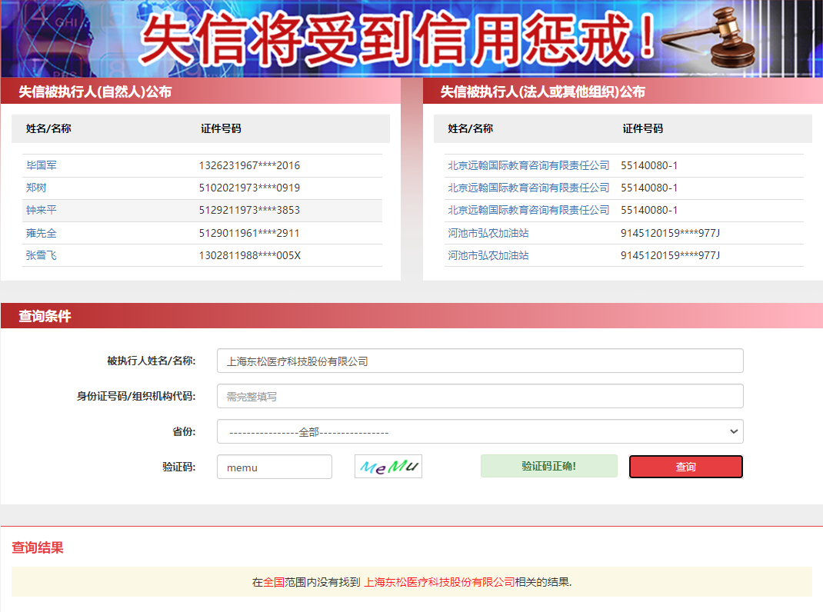
- 投标公司未被“信用中国”（https://www.creditchina.gov.cn/xinyongfuwu/zhongdashuishouweifaanjian/）列入重大税收违法案件当事人名单截图
参考样例如下(请提供投标公司查询结果截图，提供个人版无效）
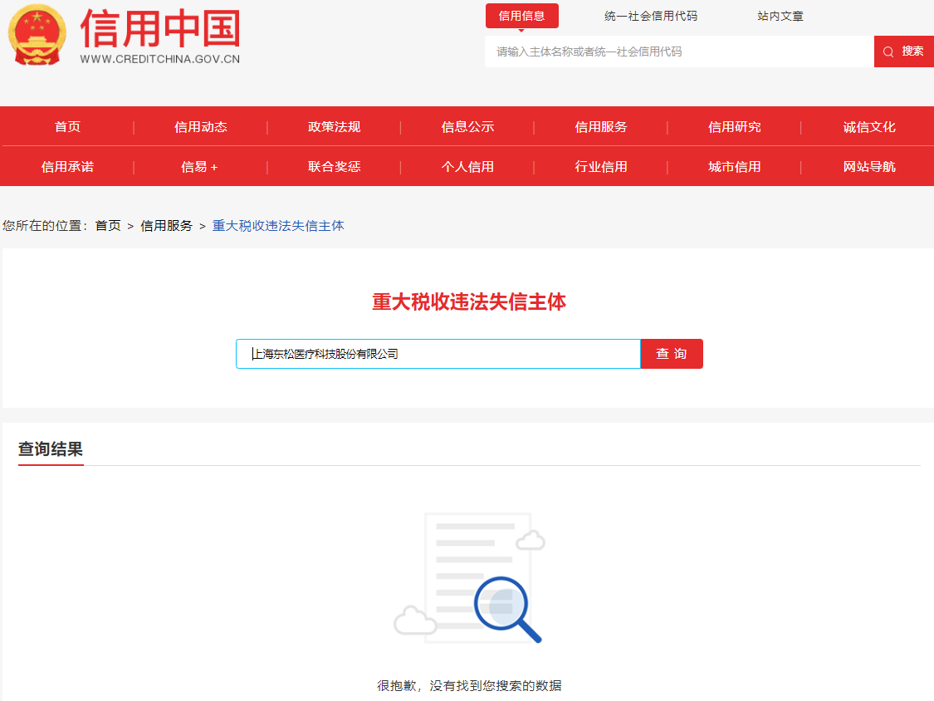

- 投标公司开标截止日前一年内未被“信用中国”网站（https://www.creditchina.gov.cn/xinxigongshi/xinxishuanggongshi/）列入存在行政处罚款200万元（含）人民币以上记录、存在相关“许可证”的行政处罚记录截图
参考样例如下(请提供投标公司查询结果截图，提供个人版无效）
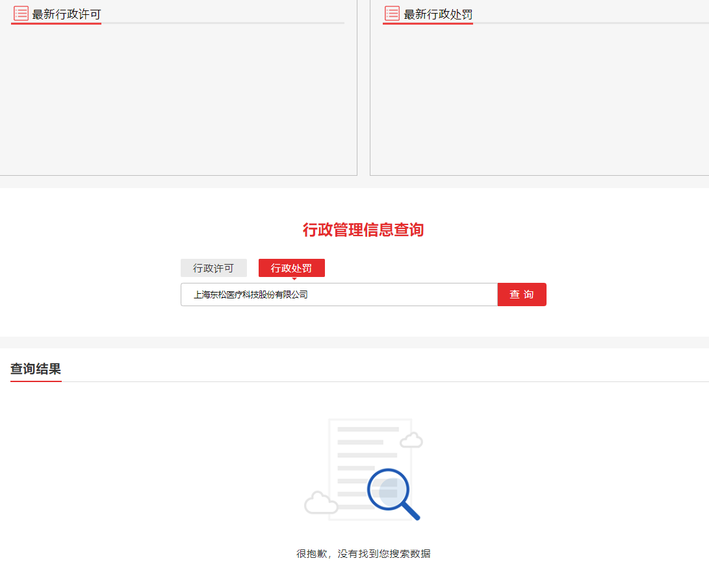

五、技术规格偏离表

技术规格偏离表

项目编号：________________________

序号 | 采购文件条目号 | 采购文件要求 | 参选文件响应内容 | 响应情况说明 | 备注
注：
1、供应商应对照单一来源采购文件第一章中的“六、服务要求；七、付款方式”的相关内容，逐条说明所提供货物和服务已对采购文件的采购需求做出了实质性的响应，并申明与采购需求的偏差和例外。
2、供应商可在“响应情况说明”中就响应内容进行明确“响应”或“不响应”。
3、如果表格叙述不下，可另附页说明。

参选人代表签字：
公章：
日期：

六、服务方案（格式自拟）

说明：至少包括服务内容、技术支持与服务方案、服务响应流程、服务质量承诺、服务质量监督机制等与保障本项目完整顺利实施的相关内容。

七、售后服务承诺书（格式自拟）

说明：提供售后服务、服务质量承诺书，请写明服务内容、服务响应时间等。

八、用户名单
用户名单
序号 | 用户名称 | 所属城市 | 数量 | 联系人 | 联系方式
1
2
3
…

九、参选人认为需要补充的其他资料

